Contenido
Añadir y editar contenidos web. 2
Crear nuevo contenido web 4
Internacionalización 9

Añadir y editar contenidos web.

Dirigirte al sitio web Global, que es el repositorio de código común a todo el portal, destinado a reusar los mismos contenidos en varias páginas.
Hacemos click en el icono con los cuadrados de la barra superior de herramientas:
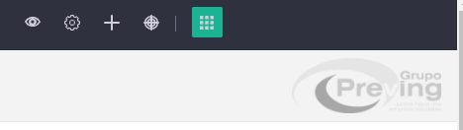

Cambiamos a la ficha Panel de Control, y a la derecha vemos “Global”. Global es el espacio padre del que todos los sitios web del portal pueden usar sus contenidos, estructuras y plantillas.

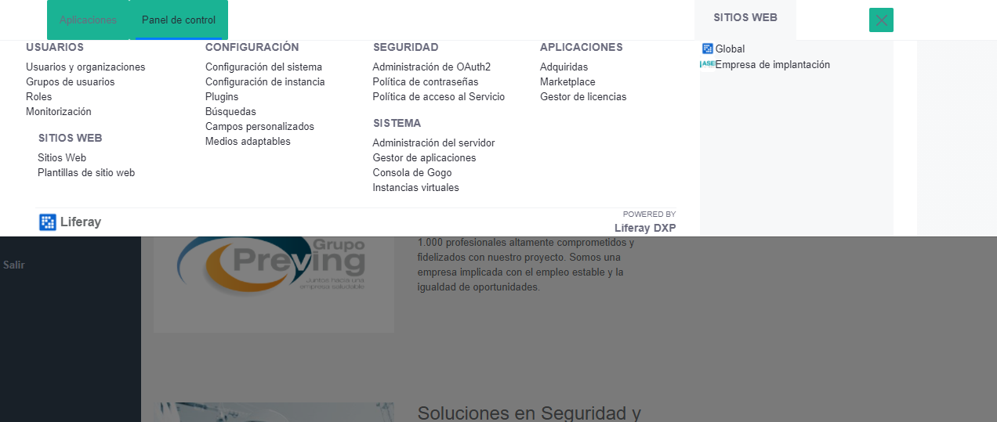

Una vez en el sitio web Global, desplegamos Contenido y elegimos Contenido Web:

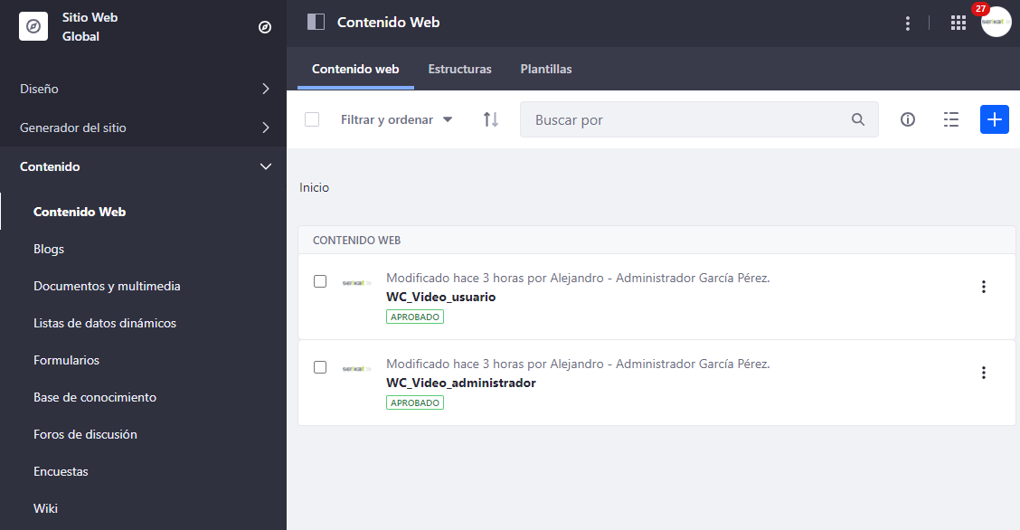

Desde la sección de contenidos web, podemos gestionar los que ya tenemos, o bien, añadir nuevos.
Nota: Un contenido web lo compone una estructura, que posee los campos con la información, una plantilla que visualiza estos datos con el formato adecuado y el contenido web, que es el uso de la estructura con determinados datos y su plantilla para ser representado.

Crear nuevo contenido web
Podemos crear nuevos contenidos web usando las estructuras que hemos creado, o bien, el contenido web básico que nos ofrece un campo con un editor de texto enriquecido. Es simple pero a la vez muy útil para crear contenidos web con texto formateado.
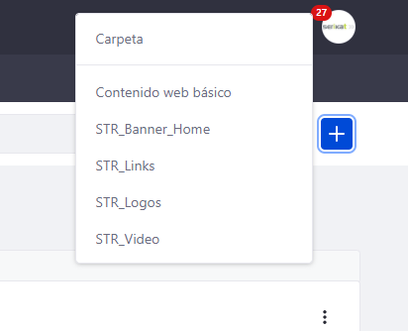
Usamos el botón + para añadir un nuevo contenido usan el tipo que deseemos. Cada tipo de contenido tiene unos determinados campos y una plantilla que visualiza estos campos de forma precisa.
Vemos que tenemos que indicar el titulo o nombre con que se guardará el contenido. Recomendamos encarecidamente usar el prefijo WC_<nombre_estructura>_<descripción> para que sea más fácil localizarlos posteriormente.
También podremos organizar los contenidos por carpetas. Esto es realmente útil a la hora de gestionarlos, sobre todo si tenemos un número elevado de contenidos web.
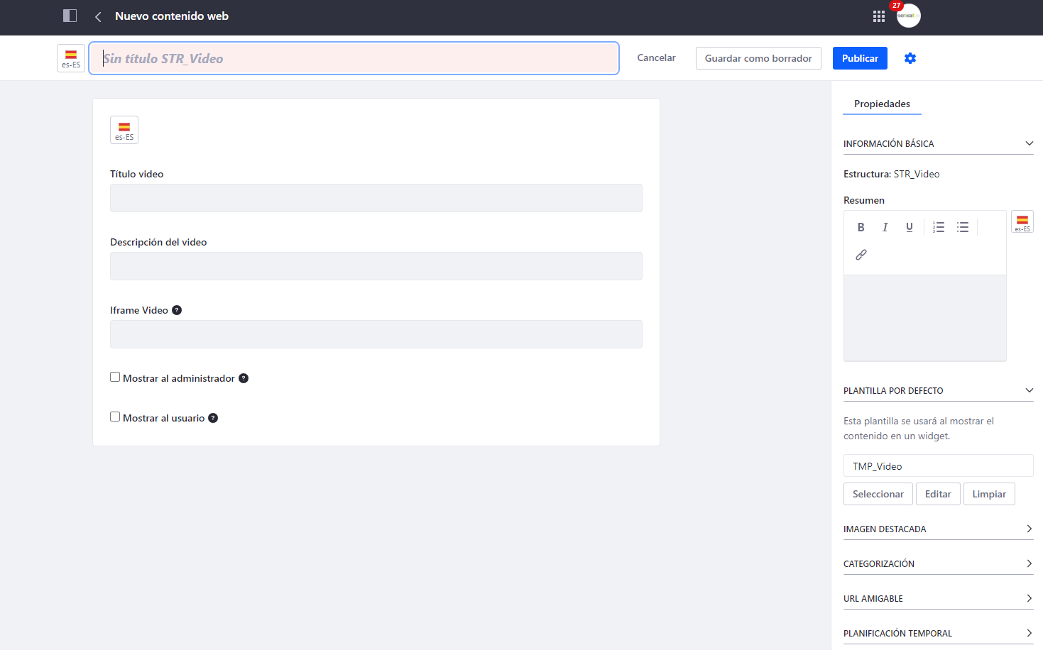

Para este ejemplo usaremos un contenido web de tipo STR_Video.
Cumplimentamos el resto de campos con la información pertinente.
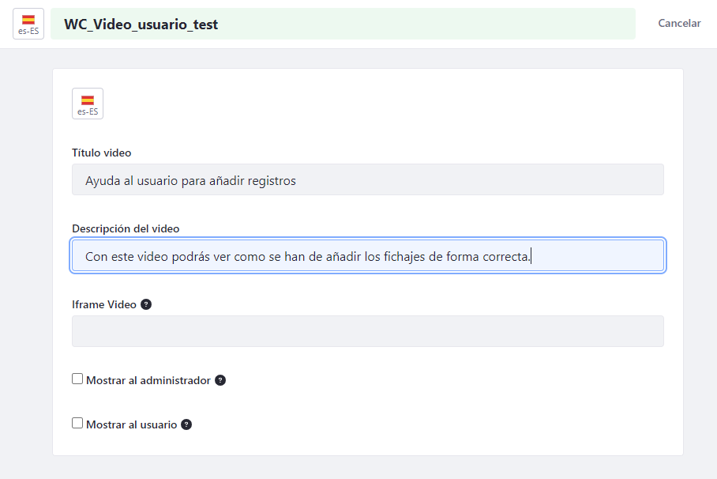
El campo de Iframe video es donde se debe indicar el código que nos proporciona nuestro proveedor de videos, ya sea Vimeo, YouTube o cualquier otro. En este ejemplo veremos cómo obtenerlo de Vimeo.

Para ello nos dirigimos a la página del video que queremos mostrar, y elegimo el botón “Compartir”. En el caso de Vimeo está representado por un avión de papel.
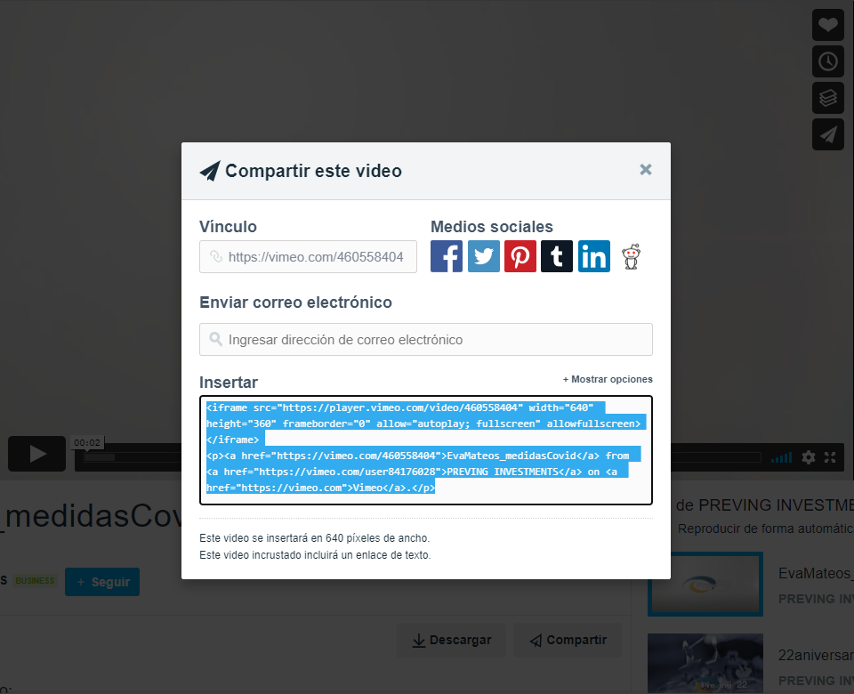
Vemos que nos proporciona un código para insertarlo en nuestra página web.
Dependiendo de si se tiene una cuenta avanzada o no, permitirá más opciones de reproducción. Podemos elegir las que queramos sin que afecte al funcionamiento del portal.
La parte que nos interesa copiar para pegar en el contenido web es la que esta entre <iframe></iframe> de este modo:
<iframe src="https://player.vimeo.com/video/460558404" width="640" height="360" frameborder="0" allow="autoplay; fullscreen" allowfullscreen></iframe>

Añadimos este código al contenido y ya podremos continuar.
La siguiente configuración es indicar a que tipo de usuario se mostrará el video. Seleccionando “Mostrar al administrador” los usuarios administradores del portal lo podrán ver, mientras que si se selecciona “Mostrar al usuario” se muestra a todos los usuarios de la empresa. Es posible seleccionar ambos para que se muestre a los tipos de usuarios.

A parte de esto, hay que asegurarse el contenido tenga seleccionada la plantilla correspondiente, en este caso TMP_Video.
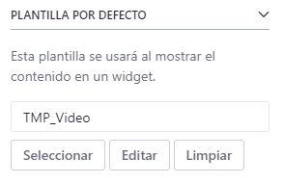

Cuando terminemos usamos el botón “Publicar” para que el contenido se muestre. Acto seguido ya estará disponible para los usuarios el contenido en la correspondiente página de visualización.
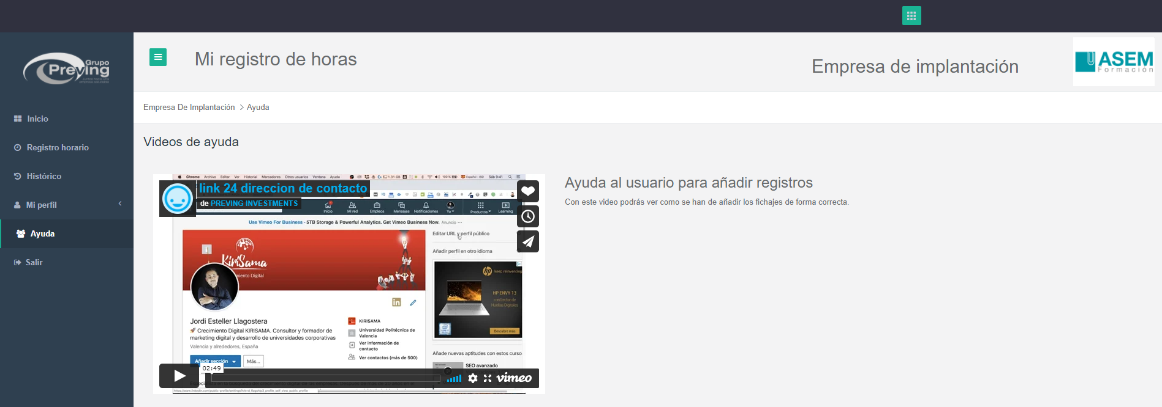

Para editar o borrar el contenido con el video se puede hacer desde el panel de control del sitio Global.
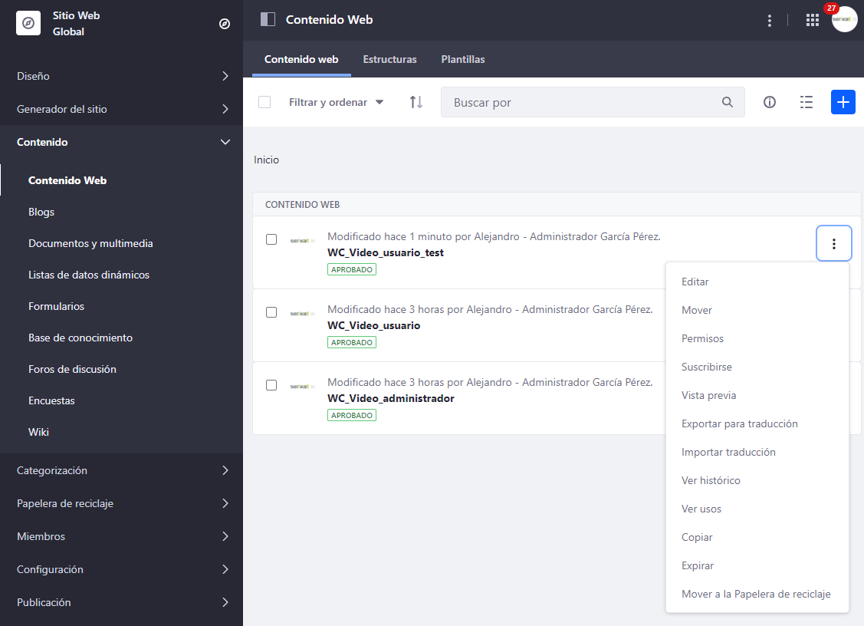

Este contenido es único para todo el portal, y desde todas las empresas será visible el mismo, por lo que al modificarlo los cambios se aplicarán inmediatamente a todas las empresas.
Además de lo explicado en este documento intervienen más elementos que no merece la pena comentar, ya que no influyen en el funcionamiento de esta característica.

Internacionalización
Cuando ya tenemos un contenido web creado, podemos añadir traducciones a las mismas.
El portal mostrará siempre el valor de los campos del idioma por defecto cuando no tengamos valor en la traducción. Es decir, si estamos viendo el portal el catalán, y uno de los campos en el idioma catalán no tiene datos, mostrará el valor que esté en español (idioma por defecto).
Para cambiar el idioma de visualización debemos hacer click en el botón que muestra el idioma seleccionado. Por defecto será el español. Al hacer click vemos un selector de idioma, y elegimos el que queramos traducir.
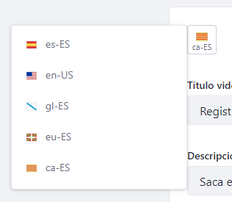
El portal va a mostrar automáticamente el idioma que el usuario tenga seleccionado, y usará los datos que estén aportados en el idioma. En caso de que no esté ese valor, usará el valor que tenga el idioma por defecto.
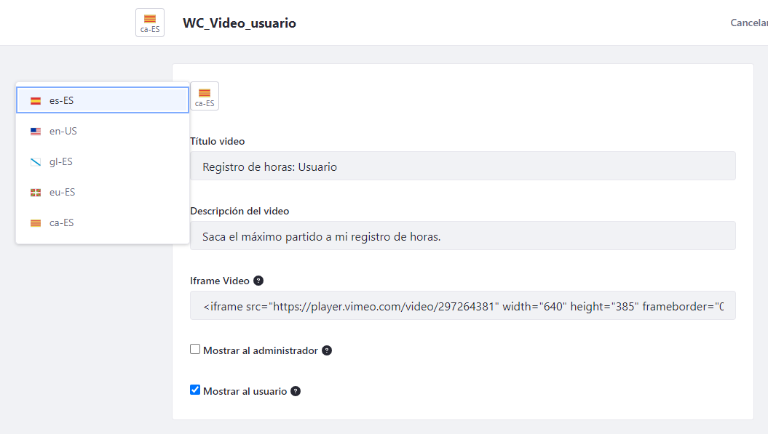
Al cambiar el idioma, el campo va a dejar el mismo valor que hay en el idioma por defecto. Tendríamos que modificar todos los campos que queramos traducir.
En el caso del campo de los videos o documentos, funciona exactamente de la misma manera. Podemos añadir un video para el idioma español y otro distinto para el idioma catalán, y el usuario visualizará automáticamente el video que se corresponda con el idioma.

